Inhoudsopgave

Oppervlakte vergelijken en meten met natuurlijke maten 3

De lessenserie Oppervlakte vergelijken en meten met natuurlijke maten 4
- Eén grote tekening
- Papierformaten
- Eettafels
- Oppervlakte
- Gelijke oppervlakte
- Puzzelen
- Vlakvullingen(optioneel)
- Tegels op de speelplaats

Werkbladen 31

Vergelijken en meten met natuurlijke maateenheden

Als het ‘op elkaar leggen’ niet meer lukt als strategie bij het vergelijken, dan ligt het voor de hand een andere strategie te gaan gebruiken:
De kinderen gaan de oppervlakten vergelijken met behulp van een natuurlijke maateenheid, zoals een handafdruk of een blaadje papier. Op deze manier zijn ze bezig ook werkelijk oppervlakten van objecten te bedekken en te meten. In de methoden wordt vaak roosterpapier gebruikt om oppervlakte te meten. Zo’n roostervierkantje heeft meestal zijden van 1 cm. Dit soort opdrachten vormt eigenlijk een overgang naar het meten met standaardeenheden.
Wanneer de kinderen begrijpen wat er bedoeld wordt met de grootte van een vlak, dan kan het woord oppervlakte besproken worden.

Het vergelijken en meten met natuurlijke maateenheden is een cruciaal leermoment in de leerlijn ‘Meten van oppervlakte’, omdat de kinderen ook werkelijk oppervlaktes van voorwerpen of figuren bedekken en meten. Hiermee doen ze tevens ervaring op met het gebruiken van maateenheden en het opbouwen van maatbegrip.
De lessenserie Oppervlakte vergelijken en meten met natuurlijke maten

In deze lessenserie zijn acht lessen beschreven. Deze kunt u desgewenst aanvullen met geschikte activiteiten uit de methode.

Eén grote tekening
Door het bedekken van een prikbord (prikwand) zijn de kinderen op informeel niveau bezig met oppervlakte-eenheden en het bepalen en vergelijken van oppervlakte.

Papierformaten
De kinderen leren papierformaten met elkaar te vergelijken. De verschillende formaten dienen als een natuurlijke maat voor het bepalen van de oppervlakte van een groter papierformaat.

Eettafels

Wie heeft thuis de grootste eettafel?
De kinderen leren aan een oppervlakte een getal toe te kennen dat aangeeft hoe vaak de gekozen natuurlijke maateenheid op de tafel past. De natuurlijke maateenheden die in deze les voorkomen zijn: handafdruk, vouwblaadje, A4‘tje.

Oppervlakte
Aan de hand van speelse activiteiten maakt de leerling kennis met de betekenis van het woord oppervlakte.

Gelijke oppervlakte
De kinderen maken verschillende figuren die gelijke oppervlakte hebben. Er worden rechthoekige ‘bouwstenen’ gebruikt om deze figuren te maken.

Puzzelen
De kinderen gaan onderzoeken hoe ze met één basisfiguur op verschillende manieren een vlak kunnen vullen. Ook gaan zij ontdekken dat een dergelijke basisfiguur uit één vouwblaadje geconstrueerd kan worden.

Vlakvullingen (optioneel)
De leerlingen gaan zelf een basisfiguur ontwerpen voor een vlakvulling.

Tegels op de speelplaats
Op de speelplaats zijn rechthoeken getekend. Welke heeft de grootste oppervlakte? De kinderen worden zich bewust van het feit dat er meerdere strategieën zijn om de oppervlakte te bepalen.

Titel | Eén grote tekening
Groep/niveau | 5/6
Leerstofaspecten | Oppervlakte bepalen en vergelijken met behulp van een natuurlijke maateenheid
Benodigdheden | - A4- en A3-papier  - punaises of plakband  - een prikbord of prikwand
Organisatie | Na een klassikale inleiding gaan de kinderen in kleine groepjes aan de slag of de activiteit wordt klassikaal gedaan.
Bedoeling | Op informeel niveau oppervlakte bepalen en vergelijken met behulp van natuurlijke maateenheden.
Voorwaardelijke vaardigheden | Ervaringen met papier vastprikken op een wand / bord
Lesactiviteit | Voorbereiding  De prikwand is leeg.  Lege vellen A3- en A4-papier liggen binnen handbereik.  Eén grote tekening  Vertel de kinderen dat ze op het prikbord één grote tekening gaan maken die het hele bord bedekt. Vooraf moet bedacht worden welk papier hiervoor het beste gebruikt kan worden. Vraag aan de kinderen of ze denken dat de tekeningen dan het beste op A4- of op A3-papier gemaakt kunnen worden. (Kennen de kinderen de namen van deze twee papierformaten?)  Vóór de activiteit mogen de kinderen een gokje wagen voor de beste oplossing. (schatten).  Het prikbord bedekken  Als er meerdere (prik)borden zijn, dan kunnen de kinderen in kleine groepjes zelfstandig aan de slag. Ze moeten dan samenwerken om vellen papier precies naast elkaar op het prikbord vast te maken. Zorg ervoor dat de taken goed verdeeld worden.  Als deze activiteit met de hele groep gedaan wordt, laat dan steeds een leerling een volgend vel papier erop vastmaken.  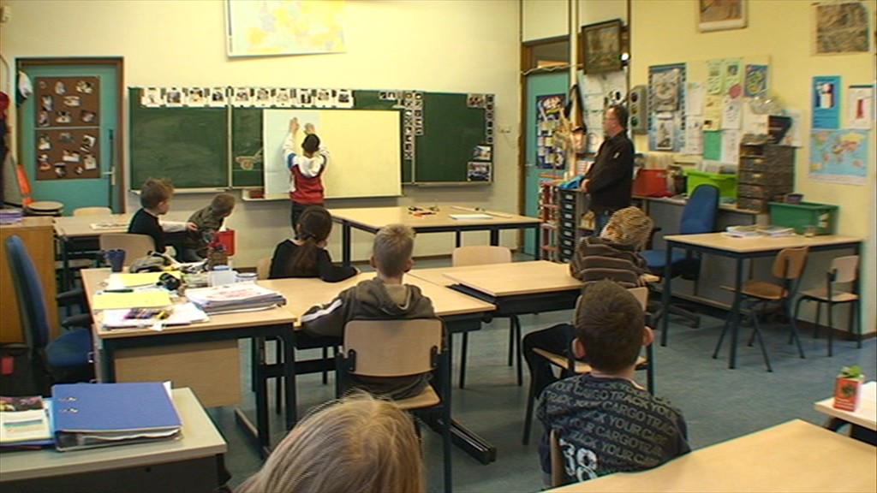  Als het prikbord niet precies bedekt wordt: wat gebeurt er als de vellen papier gedraaid worden van de horizontale naar de verticale positie? Wordt het prikbord nu wel bedekt?  Komen de kinderen dan zelf op het idee om stroken van een vel papier te knippen en die te gebruiken om het prikbord verder te bedekken?  Als er twee prikborden beschikbaar zijn: wanneer op het ene bord de vellen papier horizontaal hangen, kunnen op het andere bord de vellen verticaal vast gemaakt worden.  Of: op het ene bord de A4’tjes en op het andere de vellen A3- papier.  Bespreking  In de nabespreking zijn de volgende vragen belangrijk:  Kunnen we het prikbord precies bedekken? (Als dat niet het geval is: welke oplossing hebben we gekozen?)  Hoeveel kleine blaadjes (A4) hebben we nodig voor het hele prikbord? Het prikbord is ... A4‘tjes groot.  Hoeveel grote vellen papier (A3) hebben we nodig? Het prikbord is ... A3‘tjes groot.  Wat valt op? (Steeds twee keer zoveel A4‘tjes als A3‘tjes)  Wie kan laten zien dat een A3-papier twee keer zo groot is als een A4-papier?  Maakt het uit of we de vellen papier zo of zo hangen?  Welk prikbord is groter? Waarom?  In de tekenles zouden de kinderen de reuzentekening ook echt kunnen gaan maken.  Ervaringen  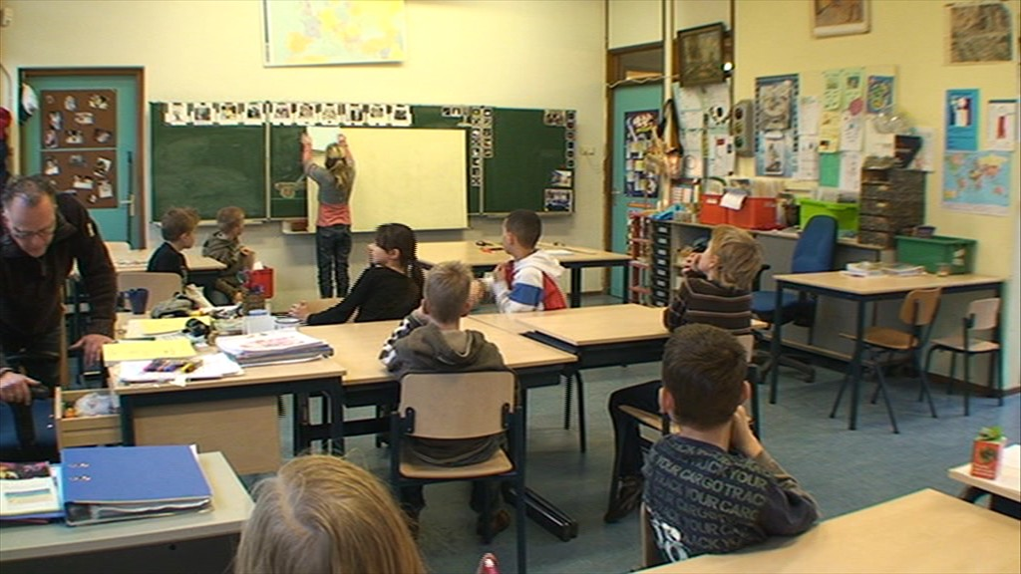  De leerkracht legt de kinderen uit dat hij met de kinderen samen een kunstwerk wil maken op het prikbord. En iedereen mag een stukje van het kunstwerk maken. ‘Maar ik weet niet hoe groot het bord is. Ik kan nog wel de rand meten met een meetlat (intussen herhaalt hij op handige wijze even de standaardmaten centimeter, meter, kilometer), maar ik moet dit weten’, zegt hij terwijl hij met zijn handen het bord bestrijkt. ‘Ik heb bedacht dat ik dat wel kan doen met blaadjes.’ Hij haalt een stapel A4-papier uit de kast. ‘Zou dat lukken denk je?’ ‘Ja, natuurlijk’, zeggen de kinderen.  ‘Zullen we het eens proberen?’  ‘Ja’ roepen de kinde-ren enthousiast.  Eén van de kinderen mag met een blaadje naar het bord..  Ze legt het eerste blaadje, horizontaal, in de linkerbovenhoek.  Toen er één rijtje op het prikbord vast zat, vroeg de leerkracht: ‘Hoeveel van zulke rijtjes zou je er nu op het prikbord nog bij kunnen maken? Hoe zou je dit met je blaadje kunnen meten?’ Deze vragen waren een beetje te moeilijk voor de leerling die op dat moment bij het bord stond. Uiteindelijk ging de leerkracht dit samen met hem doen.  [Hieruit blijkt dat het niet vanzelfsprekend is dat alle kinderen dit kunnen visualiseren en het voor hen nodig is dat ze ook eerst echt alle blaadjes op het bord moeten plakken om daarna de rijtjes te kunnen zien.]  Het werd snel duidelijk dat aan de onderkant een stuk overbleef. ‘Hoe zou ik dat kunnen oplossen?’ vroeg de leerkracht. ‘Nog een strookje eronder,’ gaf een leerling als oplossing.  Op de vraag of ze ook op een andere manier hadden kunnen beginnen, kwam het idee de blaadjes ‘in de lengte’ te hangen. Eén van de leerlingen mocht dit aan de andere kinderen laten zien. Aan de ene kant van het prikbord hingen de blaadjes horizontaal, en er zaten vier blaadjes in een rijtje. Aan de andere kant van het prikbord hingen de blaadjes verticaal en er zaten drie blaadjes in een rijtje.  ‘Passen er zo meer blaadjes op?’, vroeg de leerkracht. De kinderen waren het hierover niet met elkaar eens. De aanpak werd: het hele bord maar vol hangen en tellen.  Er pasten zo 20 blaadjes op. Eén van de leerlingen berekende dit als volgt: 16 (want vier rijtjes van 4 blaadjes is 16 blaadjes) plus 4 is 20. De stroken aan de onderkant waren ongeveer een heel A4‘tje, dus er pasten 21 blaadjes op.  Daarna werd het prikbord volgehangen met verticale A4’tjes: het werden zeven rijtjes van elk drie blaadjes. Eén leerling zei dat hij een keersom wist: 7 × 3.  [Blijkbaar gaan sommige leerlingen zelf al verkortingen maken. Dit is belangrijke informatie voor de leerkracht. Het is echter cruciaal om erop te letten welke kinderen dit nog niet doen en om hun de tijd te geven later zelf die stap te maken.]
Vervolg | De les: Papierformaten

Titel | Papierformaten
Groep/niveau | 5/6
Leerstofaspecten | Oppervlakte vergelijken en relaties tussen maateenheden verkennen
Benodigdheden | - kranten (gewoon formaat)  - A3-, A4- en A5-papier/enveloppen  - A3-schildersvellen
Organisatie | Klassikaal en met tweetallen
Bedoeling | Ervaren dat de krant te bedekken is met verschillende formaten papier. Verschillende papierformaten leren kennen en ontdekken dat deze maten ook samenhangen met de vouwen die in een krant zichtbaar zijn.
Voorwaardelijke vaardigheden | Kinderen kunnen voorwerpen bedekken en uitzoeken hoeveel natuurlijke maateenheden er nodig zijn.
Lesactiviteit | Voorbereiding  Let bij het verzamelen van geschikte kranten op het formaat. Het is hier de bedoeling dat er een groot formaat kranten wordt gebruikt en geen tabloid. Het is wel zinvol om een paar tabloid kranten in het lokaal te hebben. Let op dat er ook kranten in omloop zijn die een afwijkend formaat hebben.  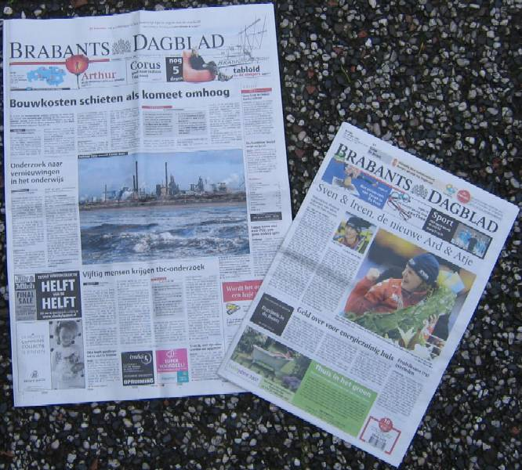  Leg de verschillende benodigdheden op de tafels van de kinderen.  De krant  Vertel onderstaand verhaal waarbij de kinderen steeds ‘naspelen’ wat verteld wordt. In kleine letters staan de handelingen en de antwoorden van de kinderen.  ‘Ik krijg elke ochtend de krant in de brievenbus. Deze ochtend viel het op dat de manier waarop de krant op de deurmat lag, deed denken aan een blad papier dat we vaak op school gebruiken.Wie kan laten zien hoe ik de krant ’s morgens vind?’  (N.B. het is de bedoeling dat de krant zo is dubbelgevouwen dat deze het A4-formaat heeft)  De kinderen gaan de kranten vouwen.  ‘Wie weet aan welk papier ik moest denken?’ [A4]  ‘Aan de ontbijttafel vouw ik de krant open. Dat is vreemd. Volgens mij passen er nu op de krant twee A4‘tjes.’  De kinderen controleren dit. Klopt!  ‘Maar twee A4‘tjes zijn toch even groot als een schildersvel?’  De kinderen passen een groot kopieerblad en twee A4‘tjes op elkaar. Dus één A3 is even groot als twee A4‘tjes.  ‘Het lijkt wel toveren. Hoeveel A4‘tjes passen er op één pagina van de krant? En hoeveel schildersvellen?  Door de blaadjes papier neer te leggen, (of door naar de vouwen van de krant te kijken) ontdekken de kinderen het antwoord: vier A4‘tjes of twee A3-bladen.  ‘En op een dubbele pagina?’  acht A4‘tjes of vier A3-bladen  Voor de kinderen is het ook leuk om te horen hoe de namen van de verschillende maten zijn:  Krant op de mat A4  Krant één keer open A3  Krant nog een slag verder open A2  Krant helemaal open A1  Tijdens dit benoemen doen de kinderen de handelingen mee.  Wat valt op?  Hoe groter het vel, hoe kleiner het getal.  Zou er ook A5-papier bestaan? Is dit formaat groter of kleiner dan A4-papier?’  Kijk ook samen naar het formaat van andere kranten, zoals een tabloidformaat.  Papierformaten vergelijken  Laat de kinderen in groepjes zoveel mogelijk uitspraken opschrijven zoals:  Twee A4‘tjes bedekken precies één A3-papier.  Ze moeten steeds twee verschillende papierformaten (A5, A4, A3, A2, A1) vergelijken. Als ze de vellen papier en de kranten gebruiken om hun uitspraak duidelijk te maken verliezen ze ook niet uit het oog hoe de verschillende formaten eruitzien.  Tip: laat de verschillende papierformaten op de krant schrijven.
Vervolg | De les: Eettafels

Titel | Eettafels
Groep/niveau | 5/6
Leerstofaspecten | Verder ontwikkelen van het begrip oppervlakte. Oppervlakte vergelijken.
Benodigdheden | - A4 papier  - vouwblaadjes
Organisatie | Na een klassikale inleiding gaan de leerlingen thuis met A4-papier meten hoe groot hun eettafel thuis is. In de volgende les worden de bevindingen en resultaten klassikaal besproken en vergeleken.
Bedoeling | Een strategie ontwikkelen voor het vergelijken van oppervlakten met behulp van een niet-standaard maateenheid.
Voorwaardelijke vaardigheden | Eerdere ervaringen hebben met het vergelijken van de grootte van voorwerpen, waarmee de grootte van het oppervlak bedoeld wordt.
Lesactiviteit | Voorbereiding  Organiseer deze activiteit zo, dat de leerlingen de ene dag naar huis gaan met de opdracht en dat de volgende dag hun resultaten besproken worden.  De grootste tafel  Begin een gesprek over de grootte van de tafeltjes waar de kinderen aan zitten. Is het oppervlak van elk tafelblad even groot? Wat wordt er eigenlijk met oppervlak bedoeld?  Hoe zou je kunnen uitzoeken welk oppervlak het grootst is, die van de kastplank of die van de tafel?  Laat de kinderen eerst in tweetallen overleggen en bespreek daarna hun ideeën klassikaal.  Misschien komt een leerling met het idee om handafdrukken te gebruiken.  Een zinvolle activiteit om de kinderen nu te laten doen is de volgende:  Hoeveel handafdrukken passen er op jouw tafeloppervlak?  Voor sommige kinderen is dit geen eenvoudige opdracht. Ze moeten de tel bijhouden en het afpassen is soms motorisch gezien lastig.  Waarom krijgt niet elk kind hetzelfde aantal?  - Omdat de één grotere of kleinere handen heeft  - Door onnauwkeurig meten.  - Door een vergissing bij het tellen  - Door de hand van richting te veranderen  Ervaringen  Tijdens de pilot waren er kinderen (middenbouw) die langs één rand gingen meten hoeveel handen er langs pasten en daarna met hun hand in de andere richting telden hoeveel handen er in elk ‘rijtje’ paste:  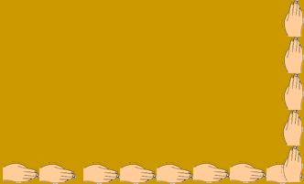  Ook bleek bij de inventarisatie van het aantal handen dat er grote verschillen in de antwoorden zaten. Omdat de kinderen in een eerdere les de grootte van de handen hadden vergeleken, wisten ze nog wie de grootste en wie de kleinste handen had. Ze zagen in dat van degene die de grootste handen had er minder op tafel paste dan van degen die de kleinste handen had. Maar het was ook duidelijk dat een paar kinderen iets fout hadden gedaan.  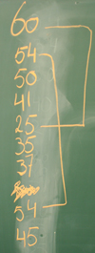  Na deze activiteit werd gevraagd om te kijken hoeveel vouwblaadjes er op hun tafel paste. Elk kind kreeg één vouwblaadje. Met een vouwblaadje kun je niet dezelfde fout maken als met handen en als het goed is moet iedereen hetzelfde aantal krijgen.  Het bleek dat ook deze activiteit zinvol was voor de kinderen: ze moesten zelf bedenken hoe ze het aanpakten om met één vouwblaadje te kijken hoeveel er totaal op tafel zouden kunnen passen. Op een gegeven moment kreeg iemand het idee om bij het afpassen potloodstreepjes te gebruiken en dit idee werd snel door andere kinderen overgenomen. Niet elk kind zette de streepjes op dezelfde manier!  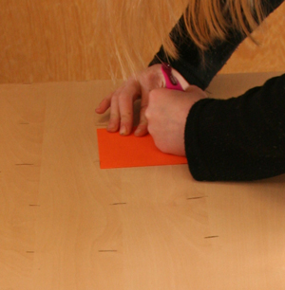  De grootste eettafel  Als je de grootte van een oppervlak wilt vergelijken kun je de strategie van op elkaar leggen gebruiken, maar je kunt ook een maateenheid nemen, bijvoorbeeld een handafdruk, en daarmee de oppervlakken vergelijken. Een handafdruk als maateenheid is voor onderstaand probleem niet zo handig. Zorg ervoor dat dit op een geschikt moment bij het uitleggen van het volgende probleem besproken wordt.  Wie heeft thuis de grootste eettafel? Hoe zouden we dit kunnen aanpakken?  De kinderen zullen met allerlei suggesties komen.  Probeer op elke suggestie te reflecteren.  Vraag, als de kinderen niet met suggesties komen: Wat vinden jullie van het idee om te kijken hoeveel handafdrukken erop passen? Waarschijnlijk zullen ze zeggen dat dit niet ‘eerlijk’ is. Vraag hierover door totdat iemand voorstelt om iets te nemen dat voor iedereen hetzelfde is, bijvoorbeeld een vouwblaadje of een A4tje.  Tenslotte worden afspraken gemaakt hoe ze thuis aan de slag gaan en de kinderen nemen eventueel datgene mee naar huis wat ze nodig hebben. (Tijdens de pilot zeiden de meeste kinderen dat ze thuis wel A4-papier hadden)  De kinderen moeten de volgende les op een of andere manier kunnen ‘bewijzen’ hoe groot hun eettafel is.  De tafels vergelijken  De volgende dag worden de resultaten besproken. Vraag eerst de kinderen te vertellen hoe ze het hebben aangepakt. Geef de kinderen die met A4-tjes de tafel hebben nagemaakt de gelegenheid deze op de vloer uit te leggen.  Ga daarna gezamenlijk naar de resultaten kijken. Afhankelijk van waar de kinderen mee gekomen zijn kunnen de tafels vergeleken worden in grootte en uitspraken gedaan worden als: twee keer zo groot ..., de helft van ...  Ervaringen  In een bovenbouwgroep kregen de leerlingen als opdracht thuis de grootte van hun eettafel op te meten, om vervolgens op school te kijken wie de grootste tafel heeft. In een klassengesprek werd één en ander voorbereid: Hoe zouden we dat kunnen aanpakken? De gekozen strategie werd: kijk hoeveel A4-tjes op de tafel passen. Natuurlijk moesten de kinderen duidelijk kunnen uitleggen of laten zien hoe ze aan het aantal A4-tjes waren gekomen.  De volgende les bleek hoe creatief de kinderen met deze opdracht waren omgegaan:  de tafel bedekken met A4-tjes en dan:  - Een foto nemen en die afdrukken of emailen naar de leerkracht:  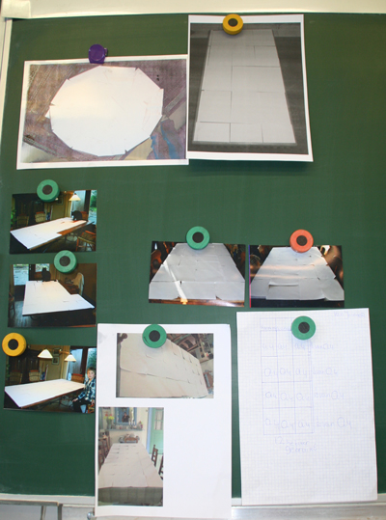  - Thuis de A4-tjes aan elkaar plakken en meenemen:  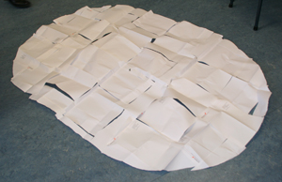  - Thuis de blaadjes nummeren zodat duidelijk is hoe de bladen hebben gelegen:  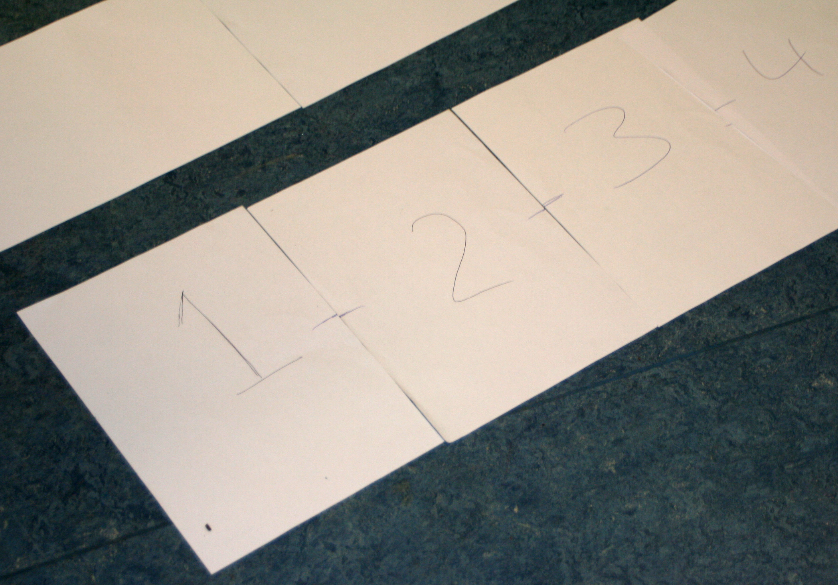  - Een foto op je mobiel meenemen naar school:  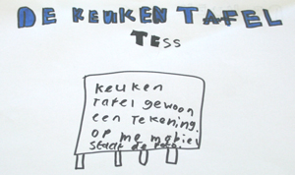  - Een tekening maken  Alle oplossingen van de kinderen werden bekeken en besproken. De grootte van de tafels werd vergeleken door het aantal A4-tjes te vergelijken. Op een gegeven moment kwamen de kinderen bij een tafel van 24 blaadjes, terwijl net hiervoor een tafel van 12 blaadjes was besproken. De leerkracht zag meteen wat voor kans dit toeval gaf! Ze vroeg de kinderen de twee tafels te vergelijken. Dat lukte: de ene was twee keer zo groot als de andere. De kinderen kwamen ook met opmerkingen als: De helft van de grote heeft evenveel blaadjes als de kleine tafel. De leerkracht vroeg toen: heeft de tafel van 12 blaadjes dezelfde vorm als de helft van die van 24 blaadjes? Het was even lastig voor de kinderen om de goede woorden te vinden, maar uiteindelijk lukte ook dat: de helft van de grote tafel was bijna vierkant, de kleine tafel niet, die was langer. Conclusie: even groot, maar niet dezelfde vorm. Een heel belangrijke ontdekking voor de ontwikkeling van het begrip oppervlakte.  Aanverwante toepassingen  Opdrachten, zelfverzonnen of uit de methode waarbij de kinderen oppervlaktes vergelijken en meten met behulp van een niet-standaard maateenheid.
Vervolg | De les: Oppervlakte

Titel | Oppervlakte
Groep/niveau | 5/6
Leerstofaspecten | Introductie van het woord oppervlakte
Benodigdheden | - Vierkante vouwblaadjes  - Damstenen/ snoep etc.  - A4-papier
Organisatie | Klassikaal
Bedoeling | Aan de hand van speelse activiteiten maakt de leerling kennis met de betekenis van het woord oppervlakte.
Voorwaardelijke vaardigheden | Ervaringen met het vergelijken van oppervlakten
Lesactiviteit | Wat is ‘oppervlakte’?  De leerlingen hebben verschillende activiteiten gedaan waarbij oppervlakte een rol speelt. Het woord oppervlakte is echter nog niet gebruikt, maar omschreven met bijvoorbeeld: voor welke want heb je de meeste stof nodig, welk dienblad is groter, wie heeft de grootste eettafel?  Begin een klassengesprek waarbij de kinderen zich ervan bewust worden wat er met de oppervlakte van een figuur of voorwerp bedoeld wordt.  De soep is heel heet. Aan jou wordt gevraagd: zal ik jouw soep in een soepbord doen of in een soepkom? Wat zou je zeggen? Waarom?  [In een bord is het oppervlak van de soep groter en daardoor koelt de soep sneller af.]  Stel dat je aardappels moet schillen. Je kunt kiezen tussen een kilo heel kleine aardappels of een kilo heel grote aardappels. Welke zou je kiezen? Waarom?  Vervolg het klassengesprek over activiteiten uit voorgaande lessen. Bijvoorbeeld: weten jullie nog dat we wanten hebben vergeleken en ook wie de grootste eettafel heeft? Wie kan vertellen hoe we dat hebben gedaan?  (N.B. Het is duidelijk dat met grootste in deze context niet hoogste bedoeld wordt)  Wie heeft wel eens van het woord oppervlakte gehoord?  Tijdens de pilot staken een paar kinderen hun vinger op. Bij navragen kwamen de volgende reacties: wateroppervlak, dat is de bovenkant van het water. De oppervlakte van de tafel, dat is hoe groot de bovenkant van de tafel is.  Als er geen reacties komen ga dan verder met:  Wat zou iemand bedoelen als hij zegt: De oppervlakte van mijn tafel is 24 vouwblaadjes?  Hoe groot is de oppervlakte van jouw tafelblad? Hoe zou je dat uitzoeken?  Oppervlakte meten  Teken op het bord twee figuren: een rechthoek en een vierkant. Welk figuur heeft de grootste oppervlakte?  De kinderen mogen de vierkante vouwblaadjes op de desbetreffende figuren plakken. Op deze manier zijn de kinderen onbewust en zonder de standaardmaateenheden te gebruiken, bezig met het bepalen van de oppervlakte.  (Het is niet de bedoeling, dat hier aangestuurd wordt op de formule oppervlakte = lengte × breedte)  Zou je de oppervlakte van een raam kunnen meten? En van een wereldbol? Van een schoenendoos?  Wat is eigenlijk de oppervlakte van een voorwerp?  Laat de kinderen met eigen ideeën en omschrijvingen komen. Misschien lukt het om naar een omschrijving toe te gaan dat oppervlakte aangeeft hoe groot (de afmeting van) het oppervlak is van een voorwerp. Dan moet je wel een idee hebben wat er met oppervlak bedoeld wordt (zoals water-oppervlak of aardoppervlak).  Als dit nog te lastig is voor de kinderen helpt misschien het volgende:  Als je van dit (kies een voorwerp, bijvoorbeeld een blaadje of een blokje hout) de oppervlakte wil weten, wat kun je dan doen? Waar kijk je dan naar?  Ervaringen  De leerkracht ging samen met de kinderen plakken. Dit hield in dat de kinderen een A4‘tje kregen en dit ‘beplakten’ met verschillende voorwerpen (damstenen, snoepjes etc.).  Op deze manier zagen de kinderen ‘wat er op de vlakte lag’ en bekeken wat de oppervlakte is van bijvoorbeeld een vel A4-papier. De kinderen konden in het begin niet goed aangeven wat er met oppervlakte van figuren en objecten in de klas bedoeld werd. We hebben de kinderen toen bewust naar het woord laten kijken. Nu wisten zij dat we altijd kijken naar ‘wat er op de vlakte past’ wanneer we de oppervlakte bekijken.
Vervolg | De les: Gelijke oppervlakte

Titel | Gelijke oppervlakte
Groep/niveau | 5/6
Leerstofaspecten | Verschillende figuren, gelijke oppervlakte
Benodigdheden | - vouwblaadjes van 10 bij 10 cm  - A3- of A4-papier  - lijm  - de resultaten van de les Figuren vervormen.
Organisatie | De kinderen werken in groepjes
Bedoeling | Ontdekken dat figuren met de oppervlakte van één vouwblaadje er verschillend uit kunnen zien.
Voorwaardelijke vaardigheden | Knippen, plakken
Lesactiviteit | Voorbereiding  Bedenk van te voren of de kinderen de vierkante vouwblaadjes zelf in vier gelijke stroken knippen of dat deze stroken klaar liggen.  Figuren maken  Iedere leerling krijgt een vouwblaadje en knipt dit in vier gelijke stroken.  (Als de leerlingen vier stroken krijgen, is het belangrijk eerst te vragen of ze kunnen uitzoeken hoe groot het vouwblaadje is geweest waarvan de stroken gemaakt zijn.)  De opdracht is: maak met deze vier stroken een figuur.  Regels:  - de stroken mogen elkaar niet overlappen  - er mogen geen stukjes worden afgeknipt  - stroken mogen niet met de punten aan elkaar gelegd worden.  Niet mag:  Wel mag:  Ook mag:  Elk groepje probeert zoveel mogelijk verschillende figuren te maken. De resultaten worden opgeplakt.  Bespreking  Ga klassikaal de resultaten vergelijken. Hoeveel verschillende figuren zijn er gevonden? Zijn er figuren bij die niet ‘mogen?’  Enkele voorbeelden van mogelijke figuren:  Kernvraag: wat weet je van de oppervlakte van elk figuur?  - Elke figuur heeft een oppervlakte die gelijk is aan de oppervlakte van een vouwblaadje van 10 bij 10 cm.  - Elke figuur heeft de oppervlakte van vier stroken.  Vraag hierna aan de kinderen of iemand zich een les kan herinneren waarin ze figuren hebben gemaakt die ook allemaal even groot waren. Misschien herinneren ze zich de activiteit ‘Figuren vervormen’ waarbij ze van vierkante vouwblaadjes verschillende figuren hebben gemaakt.  Kijk met de kinderen nog eens naar de resultaten van die les. Vraag: ‘Wat kun je zeggen van die figuren en de figuren die jullie in deze les hebben gemaakt?’  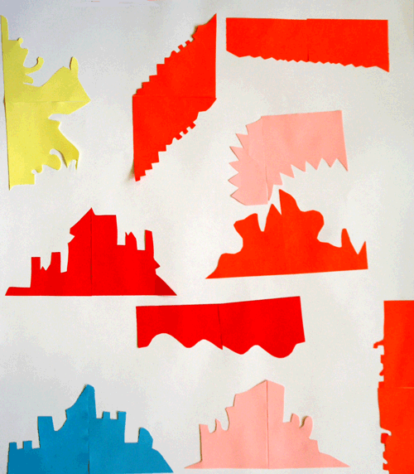  Mogelijke antwoorden: alle figuren zijn even groot, alle figuren hebben dezelfde oppervlakte, de oppervlakte van elke figuur is even groot als één vouwblaadje, elke figuur heeft de oppervlakte van vier stroken.
Vervolg | De les: Puzzelen

Titel | Puzzelen
Groep/niveau | 5/6
Leerstofaspecten | Ontwikkelen van het begrip oppervlakte.  Herhaling van het behoud van oppervlakte (conservatie) wanneer een figuur wordt verknipt en de stukken op een andere manier weer aan elkaar worden geplakt.  Het maken van vlakvullingen, wat verband houdt met het bedekken van een vlak met ‘oppervlakte-eenheden’.
Benodigdheden | - schaar  - lijm  - kleurtjes  - A3-papier  - kopieën van werkblad 1, één per leerling  - voorbeelden van vlakvullingen  - kopieën van werkblad 2 en 3, één per tweetal  - vouwblaadjes van 10 bij 10 cm  - overtrekpapier.
Organisatie | Na een klassikale inleiding gaan de leerlingen in groepjes van vier aan de slag met de eerste opdracht. Als deze besproken is werken de leerlingen verder in tweetallen.
Bedoeling | De kinderen gaan onderzoeken hoe ze met één basisfiguur op verschillende manieren een vlak kunnen vullen. Ook gaan zij ontdekken dat zo’n basisfiguur uit één vouwblaadje geconstru-eerd kan worden.
Voorwaardelijke vaardigheden | Nauwkeurig knippen en plakken
Lesactiviteit | Voorbereiding  Zoek op het internet een aantal vlakvullingen van M.C. Escher. (bijvoorbeeld op  http://www.mcescher.com/Gallery/gallery-symmetry.htm)  Deze kunnen afgedrukt worden om aan de kinderen te laten zien. Als een digibord beschikbaar is, dan is het mooi om de gekleurde vlakvullingen daarop te laten zien.  Vlakvullingen  Laat de kinderen een aantal vlakvullingen zien (zie bijlage 1). Op het internet zijn vlakvullingen van Escher te vinden:  http://www.mcescher.com/Gallery/gallery-symmetry.htm  Wat valt hen op als ze goed naar de plaatjes kijken?  Met vissen een vlak vullen  De kinderen krijgen werkblad 1 waarop twee vissen staan. Elk kind kiest één kleur, kleurt één vis en knipt de vis uit.  Daarna gaan ze met z’n vieren puzzelen hoe de vier vissen aan elkaar kunnen passen, net zoals ze bij de voorbeelden van vlakvullingen hebben gezien. (Eerst puzzelen, nog niet vast plakken). Als de kinderen niet zelf op het idee komen: de vissen mogen ook gedraaid worden.  Er zijn verschillende manieren mogelijk, bijvoorbeeld:  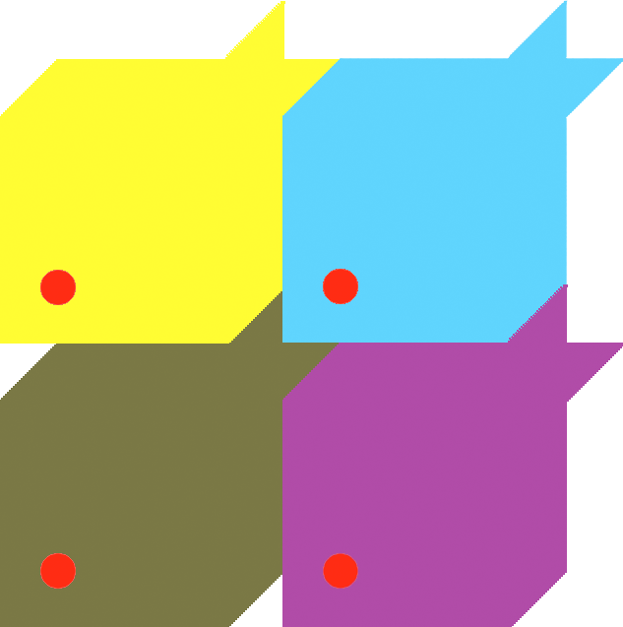  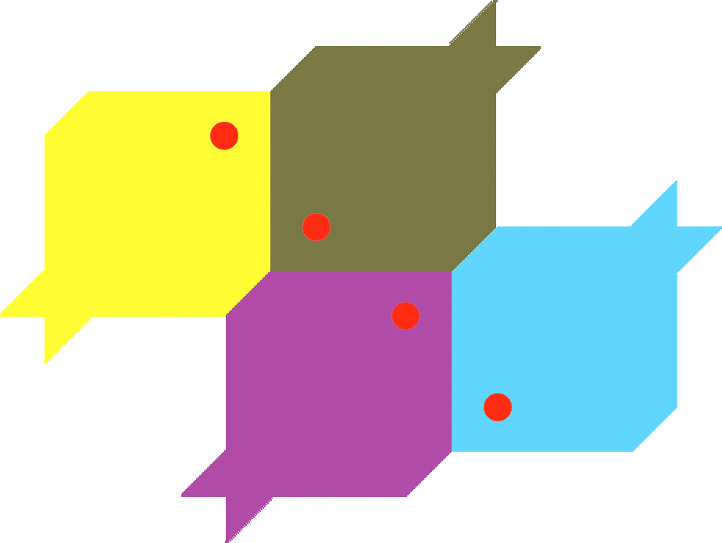  Als de kinderen een manier hebben gevonden plakken ze hun vlakvulling op een vel A3-papier.  Hierna mogen ze met de tweede vis van het werkblad nog een andere vlakvulling gaan bedenken of de vier vissen aansluiten bij de eerste vier.  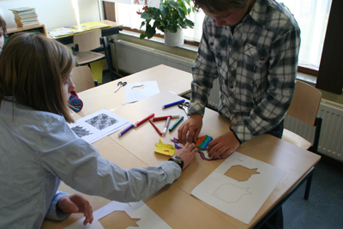.  Bespreking  De verschillende vlakvullingen worden opgehangen en besproken. Wat zijn de overeenkomsten/verschillen?  Informeel kunnen hier verschillende meetkundige trans-formaties aan de orde komen, zoals verschuivingen (translaties) en draaiingen (rotaties).  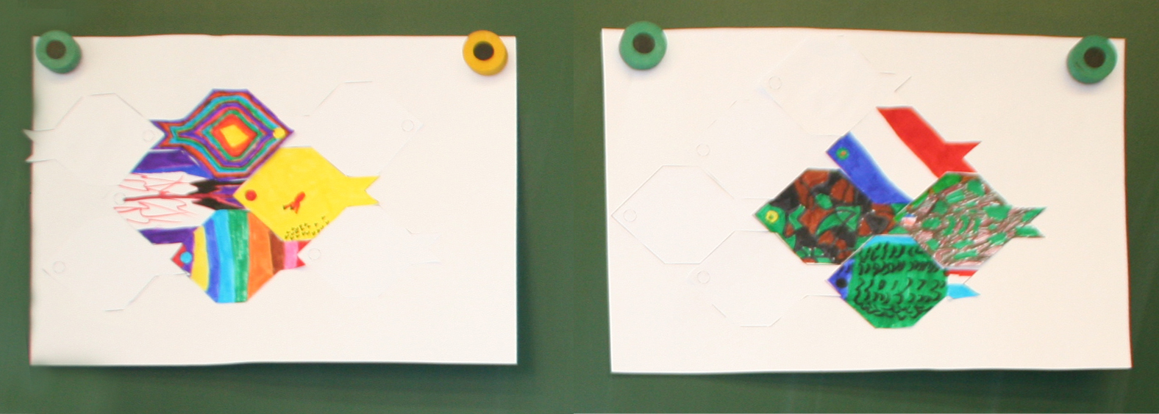  Hierna gaan de kinderen de vorm van de vis bekijken en de hoeveelheid papier die nodig is om deze te maken (werkblad 2). Ze moeten laten zien dat de vis van één vouwblaadje van 10 cm bij 10 cm is gemaakt.  Extra  Op werkblad 3 zien de leerlingen de kop van een olifant, waarvan ze moeten uitzoeken of deze ook van één vouwblaadje gemaakt is.  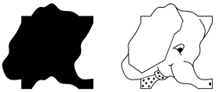  Met behulp van een overtrekblaadje kunnen de kinderen daarna een vlakvulling maken van het olifantje. Ze zullen merken dat als ze nauwkeurig werken, dat de koppen precies aan elkaar passen. Deze laatste opdracht zou ook in de tekenles gedaan kunnen worden.  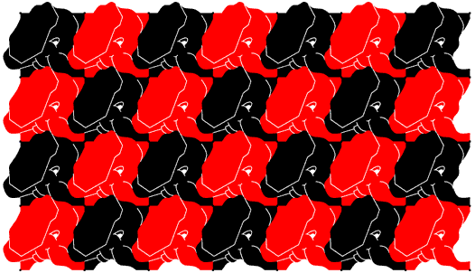  Bespreking  Cruciaal is een bespreking die terugblikt op deze en de voorgaande lessen en de verschillende opdrachten die de kinderen hebben gemaakt:  Uit katern 1:  - De les Verschillende figuren en de resultaten van de kinderen.  Uit katern 2:  - De les Gelijke oppervlakte en de resultaten van de kinderen.  - De les Puzzelen en de resultaten van de kinderen.  De meeste figuren die in deze lessen voorkwamen hebben één ding gemeen: ze kunnen van één vouwblaadje van 10 bij 10 cm gemaakt worden. En dat betekent dat ze allemaal even groot zijn ofwel gelijke oppervlakte hebben.
Vervolg | De les: Een vlakvulling maken (optioneel)

Titel | Een vlakvulling maken (optioneel)
Groep/niveau | 5/6/7
Leerstofaspecten | Ontwikkelen van het begrip oppervlakte.  Begrip ontwikkelen van het behoud van oppervlakte (conservatie) wanneer een figuur wordt verknipt en de stukken weer aan elkaar worden geplakt.
Benodigdheden | - overtrek papier  - kleurtjes, lijm  - kopieën van werkblad 4, één per leerling
Organisatie | Na een klassikale inleiding werken de leerlingen individueel of in tweetallen verder.
Bedoeling | De leerlingen gaan zelf een figuur ontwerpen voor een vlakvulling. Zij ervaren opnieuw dat door knippen en plakken een gegeven figuur van vorm kan veranderen maar dat de hoeveelheid papier niet verandert.
Voorwaardelijke vaardigheden | De opdrachten van de les ‘ Puzzelen’.  Nauwkeurig knippen en plakken.
Lesactiviteit | Voorbereiding  Zorg ervoor dat de plaatjes van de les Puzzelen aan de muur hangen en ook de resultaten van de vlakvullingen met vissen.  Kopieer werkblad 1, één per leerling, of maak vierkante blaadjes van 5 cm bij 5 cm.  Een basisfiguur voor een vlakvulling  Begin klassikaal en vertel het doel van de les: de kinderen gaan zelf een basisfiguur ontwerpen waarmee een vlakvulling gemaakt kan worden, zoals die zij in de les Puzzelen hebben gezien.  Vraag: ‘Wie heeft een idee waarom dit vlakvullingen worden genoemd?’  Met een basisfiguur kun je een vlak vullen, zonder dat er gaten tussen zitten of dat de figuurtjes over elkaar heen liggen. De eenvoudigste vlakvulling is er eentje die uit allemaal even grote vierkanten bestaat.  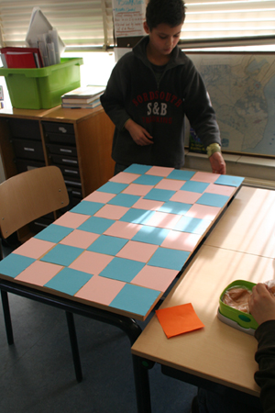  Kijk met de kinderen nog eens naar de figuren die zij al gemaakt hebben in de les Even groot.  Heeft iemand misschien toen al een figuur gemaakt waarmee je een vlak zou kunnen vullen?  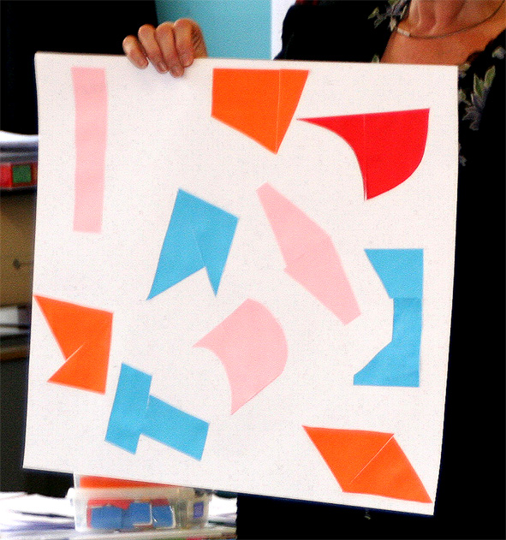  Een manier om een basisfiguur te maken is het toepassen van de volgende regel: Wat je aan de ene kant weghaalt, schuif je aan de andere kant erbij. Illustreer deze regel met behulp van het eerste (eenvoudige) voorbeeld:  Begin met een vierkant:    Knip een stukje eraf, bijvoorbeeld:  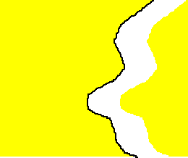  Schuif dit stukje aan de andere kant ertegenaan:  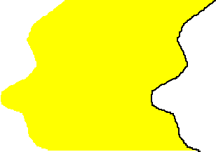  Neem een overtrekblaadje en trek het figuurtje over:  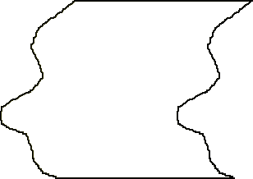  Trek het figuurtje nog een keer over zodat het tweede aan het eerste figuurtje past:  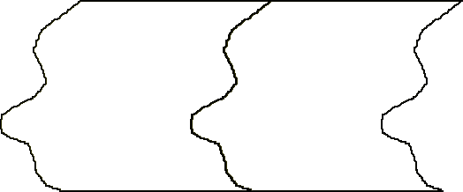  Trek het figuurtje nog een aantal keer over en gebruik twee kleuren om je vlakvulling af te maken:  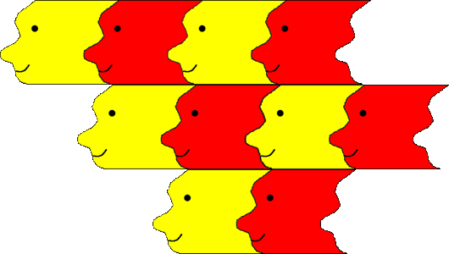  Leg, voordat de kinderen zelf een vlakvulling gaan maken, nog het volgende uit: in het voorbeeld dat je zojuist hebt gezien, had ik een stukje van de rechterkant afgehaald en tegen de linkerkant gelegd. Dit kan natuurlijk ook andersom: links een stukje eraf en rechts ertegenaan leggen. Of: een stukje van de bovenkant eraf en tegen de onderkant leggen.  Een vlakvulling maken  Geef de kinderen de opdracht om zelf zo’n figuurtje te maken. Ze kunnen hiervoor vierkant 1 van werkblad 4 gebruiken. Ze knippen het vierkant uit en gaan aan de slag zoals zojuist gedemonstreerd is.  Observeer de kinderen als ze het basisfiguurtje voor de vlakvulling maken. Kijk of ze zich aan de regel houden: Wat je aan de ene kant weghaalt, schuif je aan de andere kant erbij.  Bespreking  Hang de resultaten in de klas op. Vergelijk de verschillende vlakvullingen en de figuurtjes waaruit elke vlakvulling bestaat.  Vraag: Welke vlakvullingen zijn even groot? Welke is het grootst? Hoe weet je dat?  De bedoeling van deze vragen is dat de kinderen zich realiseren dat elk basisfiguurtje even groot is. Er is immers dezelfde hoeveelheid papier voor gebruikt.  Voor elk basisfiguurtje geldt: ze zien er allemaal anders uit, maar de hoeveelheid papier is hetzelfde.  Om de grootte van de vlakvullingen te vergelijken, hoef je alleen maar het aantal figuurtjes te tellen.  Extra  Teken op het bord een vierkant van 3 bij 3 vierkantjes of teken dit op een transparant.  (Deze onderverdeling is bedoeld om makkelijker de afgeknipte stukjes op de juiste plaats aan de andere kant te leggen.)  Demonstreer nu hoe een ingewikkelder figuur gemaakt kan worden:  Stap 1: Haal iets weg, bijvoorbeeld van de bovenkant:  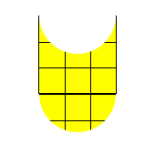  Stap 2: Schuif dit aan de onderkant weer tegenaan.  Nu heb je al een figuurtje dat een vlakvulling kan maken, maar je kunt verder gaan:  Stap 3: Haal iets weg aan de rechterkant en schuif dit aan de linkerkant ertegenaan:  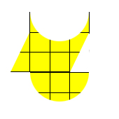  Stap 4: Neem een overtrekblaadje en trek de buitenkant van het figuurtje over:  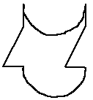  Trek het figuurtje nog een keer over zodat het tweede aan het eerste figuurtje past:  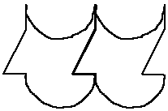  Stap 5: Trek het figuurtje nog een aantal keer over en gebruik twee kleuren om je vlakvulling af te maken.  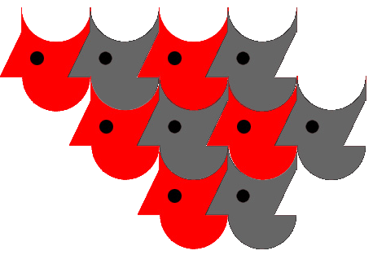  Variatie  De koppen in het eerste voorbeeld staan allemaal in dezelfde stand. Om een vlakvulling te krijgen, waarbij ze niet allemaal in dezelfde stand staan, heb je een tweede basisfiguur nodig. Die kun je als volgt maken: neem een tweede vierkant, knip eenzelfde stukje eraf, klap dit om en leg dit dan links ertegenaan:  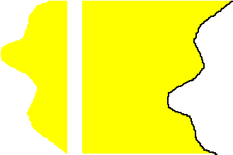  Met de eerste en dit tweede basisfiguur is de volgende vlakvulling te maken:  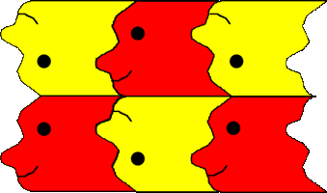  Voor sommige leerlingen kan het maken van dit soort vlakvullingen een uitdaging zijn. Het is aan te raden om de kinderen eerst ‘gewone’ vlakvullingen, die uit één basisfiguur bestaan, te maken.
Vervolg | De les: Tegels op de speelplaats

Titel | Tegels op de speelplaats
Groep/niveau | 5/6
Leerstofaspecten | Oppervlakte meten en vergelijken met de tegel als natuurlijke maat. Het tellen van de tegels nodigt uit tot het inzicht dat  het tellen van ‘zoveel rijtjes van zoveel’ verkort kan worden met een keersom.
Benodigdheden | - speelplaats  - stoepkrijt  - uitgezette rechthoeken op de speelplaats  - kopieën van werkblad 5 Hoe groot?
Organisatie | Klassikale instructie  Met groepjes in circuitmodel de problemen oplossen.
Bedoeling | Kinderen kunnen de verschillende oppervlaktes van de speelplaats al tellend bepalen en vergelijken.  De kinderen ontdekken dat er in elke rij evenveel tegels liggen ook al zijn er halve tegels bij.
Voorwaardelijke vaardigheden | Ervaringen met structuren doorzien  Ervaringen van gedeelde blaadjes kunnen toepassen bij tegels  Voorbereidende oppervlakteactiviteiten
Lesactiviteit | Voorbereiding  Teken met stoepkrijt verschillende rechthoeken op de speelplaats. De rechthoeken kunnen verschillend van vorm en van grootte zijn. De lengte en/of de breedte mag ook een halve tegel zitten.  Zorg ervoor dat bij elke rechthoek een nummer staat.  Maak kopieën van het werkblad Hoe groot?  Hoeveel tegels?  Met hun werkblad gaan de kinderen naar de speelplaats. Op de speelplaats zien ze verschillende rechthoeken getekend met stoepkrijt.  Elk groepje gaat bij een figuur staan.  De vraag is: Hoeveel tegels zijn er gebruikt om dat stukje speelplaats te bedekken?  Is een groepje klaar dan schuift het door naar de volgende rechthoek.  De volgende observatiepunten zijn belangrijk:  - Worden de tegels één voor één geteld?  - Wat doen de kinderen met de halve tegels?  - Merken de kinderen zelf op dat in elke rij evenveel tegels liggen?  - Vergelijken de kinderen de rechthoeken al, terwijl ze nog bezig zijn?  - Op welke manier bepalen de kinderen welke rechthoek het grootste is?  - Wat doen ze met twee even grote rechthoeken?  Nabespreking  Bovenstaande vragen komen aan bod.  Belangrijk is dat de kinderen verwoorden hoe ze te werk zijn gegaan met de rijen met halve tegels.  Hebben de kinderen dezelfde vorm als grootste rechthoek gekozen?  Hoe groot is de zandbak?  Er zijn mensen van een andere school op bezoek geweest. Zij vonden de zandbak hier mooi van vorm en van grootte. Ze hebben een mailtje gestuurd met de vraag hoeveel tegels er uit de speelplaats gehaald moeten worden om de zandbak te kunnen namaken.  Welk antwoord moet er in het mailtje komen staan?  Bij de zandbak kunnen de tegels niet één voor één geteld worden. Wat kiezen de kinderen nu als oplossing? Kiezen ze voor lengte × breedte (maar dan met andere bewoordingen)? Kiezen ze voor een herhaalde optelling? Of komen ze niet tot een oplossing?  In het laatste geval is het belangrijk terug te grijpen naar de eerdere activiteiten op het schoolplein.  Hoeveel tegels liggen er in een rij? In elke rij lagen evenveel tegels. Hoeveel rijen zijn eruit gehaald om de zandbak te kunnen maken?
Vervolg | De les: Een poster over oppervlakte

